Plan de Mejoramiento de Proyecto Integrado
Grado: Tercero | Primer periodo 2023
Docente: Edison Andrés León Pulgarin | Correo: andres.leon@cooperativo.edu.co
Aprendizaje:
- Identifica acontecimientos y hechos de la vida del ser humano que invitan a la celebración.
- Desarrolla las habilidades en el manejo del lápiz, el color, graficando dibujos, tamaños, formas, y colores de objetos de su entorno.
Actividad:
- Revisar los contenidos presentes en el LMS del primer periodo.
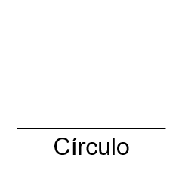
- Dibuja en la parte inferior de la hoja la figura solicitada (Usa regla o compás).
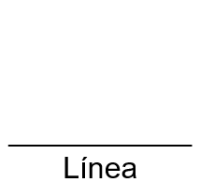
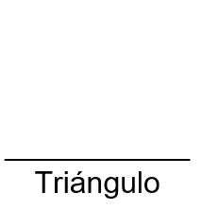
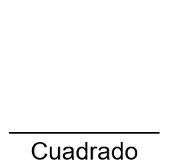

- Usando únicamente las 5 figuras anteriores, realiza una ilustración o dibujo. Recuerda la importancia de usar regla o compás para las circunferencias.
- Teniendo en cuenta que las formas geométricas se definen como conjuntos cerrados compuestos por líneas rectas, ángulos y puntos, a excepción del círculo y que existen varios tipos. Responde.
  - ¿Qué es un círculo?
  - ¿Qué es un pentágono?
  - ¿Qué es un rectángulo?

- Responde:
- Menciona 4 razones por las cuales es importante aprender a escuchar.
- Menciona 3 formas de mejorar la escucha dentro de un grupo.
- ¿Qué celebramos en la cuaresma?
- ¿Qué celebramos en pentecostés?
- Realice una explicación detallada (logo, creencias, líder fundador, lugar de culto) de las 5 religiones mas importantes del mundo. (cristiana, judía, islam, hindú, budista)
“El fracaso no es más que una oportunidad para comenzar de nuevo con más sabiduría y determinación. No te rindas, sigue adelante y verás que pronto alcanzarás tus objetivos académicos”
¡Muchos éxitos!

